- Bevezetés
A különböző országok kataszteri-nyilvántartásai erősen függenek az adott ország kultúrájától. Egyes országok egyszerű nyílvántartást hoztak létre, csupán az adók kivetését szolgálandó, mások jól kidolgozott, részletes, több célt kiszolgáló kataszteri rendszert működnek. A történelemben hosszú ideig az egyes országokban kialakult hagyományos, úgynevezett 2D nyilvántartási rendszer teljesen kielégítő volt, a felmerülő problémákra megfelelő választ tudott adni. Azonban napjainkban elértünk egy olyan pontra, ahol a társadalom különböző szintjeiről érkező igények, a Föld népességének növekedése, a jogi környezet, az építési technológia fejlődése, a gazdasági helyzet, a különböző országok közötti kommunikációs igény (EU) mind-mind kihívásokat támasztanak a hagyományos ingatlan-nyilvántartással szemben. A kérdés az, hogy képes-e a 2D -re épülő rendszer ezekre válaszolni, szükséges és elégséges-e ennek módosítása, vagy valami teljesen újra van szükségünk.
Világszerte keresik a választ, de megnyugtató és mindenre kiterjedő megoldás még nem született egy országban sem. A nemzetközi irodalom 3D kataszternek nevezi azt a nyilvántartási rendszert mely minden ingatlan előfordulást képes kezelni azonban, legjobb tudásom szerint még sehol sem működik ilyen teljes rendszer.
A feladatom az volt, hogy tekintsem át az ezzel a témával foglalkozó magyar és külföldi szakirodalmat, vizsgáljam meg a 3D kataszter magyarországi bevezetésének lehetőségét és szükségességét végül pedig nyújtsak műszaki megoldást a 3D kataszterre való áttéréssel kapcsolatos néhány problémára.
Kutatásaim során kiderült, hogy ezen kérdések közül egyre már született hivatalos válasz, ugyanis törvény rendelkezik a háromdimenziós állami ingatlan-nyilvántartási térképi adatbázisról mely 2013 július 1-jén hatályba lép.
Munkám során először áttekintést nyújtok a hazánkban használatos hagyományos nyilvántartásról, korlátairól, a 3D nyilvántartás fogalmáról, majd röviden bemutatok egy javasolt 3D nyilvántartás céljából elkészített modellt. A dolgozat központi részében egy általam megtervezett és megvalósított rendszer ismertetése történik. Végül pedig az összefoglalóba a feladat során szerzett tapasztalataim és javaslataim kerültek.
- Hagyományos kataszteri nyilvántartás
Először is vizsgáljuk meg a kataszter kifejezést. Azt találjuk, hogy országonként és korszakonként különböző a jelentése. A korszerűnek tartott nyilvántartási rendszerek jellemzői, tekintve a FIG (Nemzetközi Geodéziai Szövetsége) meghatározását is, hogy földrészlet alapú, vagyis egyedileg elkülönített és azonosítható ingatlanokat tartalmazó, naprakész információs rendszer mely nyilvántartja a jogokat és kötelezettségeket, valamint a földrészlet geometriai leírását. Fontos jellemzője még, hogy a teljes nyilvántartási területre kiterjed.
A legtöbb fejlett ország, beleértve hazánkat is, rendelkezik kataszterrel. Létrehozásának kezdeti célja szinte minden esetben gazdasági volt, vagyis az államkincstár bevételének növelése. Meg kell azonban említeni, hogy a legerősebb gazdasággal rendelkező országok között is található olyan aki nem tart fenn ilyen rendszert, tehát a tapasztalat alapján az ország gazdasági erejét nem határozza meg. Angliában van ugyan nyilvántartás a föld tulajdonviszonyairól, de nem rendelkezik a definició szerinti földalapú nyilvántartással, pontosabban szólva általános célú kataszterrel. Amivel rendelkezik, az egyrészt egy mezőgazdasági célú nyilvántartás, másrészt pedig egy ingatlan-adózással kapcsolatos nyilvántartás.
Az előzőekben ismertetett meghatározásnak magyarországon több egymást követő nyilvántartási rendszer is eleget tett, azonban céljaik különböztek, pontosabban bővültek az idők során.
A legelső kezdeményezést az úgynevezett “Földadókataszter”-t, mely II. József magyar királyhoz fűződik és hatályba lépését követően 2 hónappal az uralkodó halálával meg is szünt, érdemes megemlíteni. Elsősorban azért mert az a gazdasági szemlélet, mely mentén létrejött, a jelenlegi nyilvántartási rendszert is meghatározta. Ez pedig a következőt: “...a föld és a földművelés az egyetlen, mely új javakkal látja el az országot és ez a gazdálkodás igazi alapja...”. Ez a megközelítés egyértelműen mutatja hogy a kataszter bevezetésének oka az adóztatás volt és a tárgya pedig a termőföld. A gazdasági cél minden ezt követő kataszternek része volt, de csak később került bele jogi cél is.
Hazánkban a ma érvényben lévő nyilvántartási rendszer az úgynevezett “Egységes ingatlan-nyilvántartás” 1972 óta van használatban, mely az állam által meghatározott jogi és gazdasági célokat szolgálja ki.
Gazdasági cél- hogy alapot adjon:
- Adóztatáshoz
- Statisztikai adatgyüjtéshez
- Területrendezési feladatokhoz
- Ingatlanforgalom ellenőrzése
- Rendeltetésszerű földhasználat
Jogi cél:
- Ingatlanhoz kapcsolódó jogok védelme
- Korlátozások és kötelezettségek nyilvántartása
- Ingatlanforgalom biztonságának szavatolása

Most nézzünk néhány fontos alapfogalmat, melynek tisztázása nélkülözhetetlen a probléma megértéséhez.
Az egységes ingatlan-nyilvántartás tárgya alapvetően az ingatlan, amin jogi értelemben azokat a dolgokat értjük, mely állaguk sérelme nélkül egyáltalán nem vagy csak jelentős értékvesztésssel helyezhetők át másik helyre, szükebb értelemben pedig a földfelszín egy meghatározott részét annak minden alkotórészével és tartozákával. Hogy rendszerbe lehessen helyezni az ingatlant, meg kellett határozni az alapegységét. Ez az úgynevezett “önálló ingatlan”. Ennek jellemzője, hogy a többi ingatlantól függetlenül önállóan birtokolható, jogokat lehet rá szerezni és alapítani és minden részén azonosak a tulajdonosi viszonyok.
Ezek alapján az ingatlanok 3 csoportját különböztetjük meg: Önálló ingatlan, Egyéb önálló ingatlan és a Termelőszövetkezeti részarány. Ez utóbbi egy speciális ingatlan melynek részletezésére nem térek ki.
Önálló ingatlan
- Földrészlet – “A Föld felszínének természetben összefüggő, bármely nagyságú területe, amelynek minden részére vonatkozóan azonosak a tulajdoni viszonyok. Nem szakíthatja meg más tulajdonában lévő vonalas létesítmény, sem pedig igazgatási területhatár.”
- Földrészlet az épülettel együtt – Ide tartoznak azok a Földrészletek, melyeken áll ugyan épületl, de az épületen és a földrészeleten azonosak a tulajdoni viszonyok.
Egyéb önálló ingatlan
- Önálló tulajdonú épület – Ez az az eset, amikor a földrészlet tulajdonviszonyai nem azonosak az épületével.
- Közterületről nyíló pince
- Társasházi és szövetkezeti házban lévő külön tulajdonban álló helyiségek

Láthatjuk tehát, hogy ma is a földrészletek alkotják az ingatlan-nyilvántartás gerincét. Ennek történelmi okai vannak, hiszen kezdetben a Föld felszínét osztották fel földrészletekre, és így alakultak ki a határok. Ezek a hagyományos ingatlanok nem fedték egymást és teljesen kitöltötték a felszint, vagyis az ingatlanok topológiát méghozzá 2D topológiát alkottak. (Itt jegyzem meg, hogy ugyan 2D-nek hívjuk az ilyen ábrázolást azonban a földrészlet tulajdonosa valójában a térben tulajdonol tehát jogi értelemben mégis csak 3D).
Ez a nézőpont átöröklődött a mai nyilvántartási rendszerünkbe is és mint késöbb látni fogjuk akadályozó tényezővé vált bizonyos esetekben. Mi is okozza a gondot? Hagyomány és nyilvánvaló okokból az ésszerüség is azt diktálta, hogy a nyilvántartási rendszerünk alapja a földrészlet. Ha egy adott objektum nem földrészlet, akkor lehet még önálló ingatlan, de csak akkor ha földrészlethez tudjuk kapcsolni. Ennek a feltételnek az oka az a kényszer, hogy az ingatlant tudjuk ábrázolni 2D térképen és hagyományos módon helyrajzi számmal lehessen ellátni. Ez érthető is, hiszen a természetben létező objektumokat le kel tudni térben határolni, azonosítani a nyilvántartás számára, és fordított irányba a nyilvántartás alapján a természetben egyértelműen meg kell tudni találni, ki kell tudni jelölni. Ezért is van az, hogy a nyilvántartásban szereplő minden ingatlannak térképi megfelelőjének is kell lenni.
Ha tehát nem tudjuk egy létező helyrajzi számmal rendelkező földterülethez kötni az objektumot, akkor az illető objektum nem lesz része a nyilvántartásnak, ennek következtében viszont jogi értelemben nem tekinthető ingatlannak.

- Háromdimenziós nyilvántartás
Az előzőekben láthattuk, hogy hosszú ideig a hagyományos rendszer jó tudta kezelni az életben előforduló ingatlan kapcsolatokat, mivel egyértelmű volt, térképi és jogi szinten is az adott földrészlet tulajdoni viszonya. A földrészleteket egyértelműen lehetett térképen ábrázolni, így az azonosításuk nem okozott problémát.
Mára azonban a társadalmi, gazdasági változások új típusú ingatlanokat hoztak létre melyre jelentőségük miatt az ingatlan-nyilvántartásnak reagálnia kell. Olyan ingatlanokról van tehát szó, melyek általánosabban megfogalmazva közvetlenül nem köthetőek földrészlethez, de úgy is megközelíthetjük, hogy olyan esetek, melyeknél a tulajdonviszonyok térben elkülönülnek. Alapvetően ennek a problémának a kezelését megvalósító rendszert hívjuk 3D kataszternek. A megtévesztő név ellenére nem csupán az ingatlanok térbeli megjelenítését jelenti. Ez csak az egyik, de nem szükségszerű összetevője. A feladat inkább a 3D objektumok egyedi azonosító rendszerének kidolgozása, a térképi ábrázolás megoldása és a jogi vonatkozások kezelése.
Nézzünk néhány olyan okot melyek sürgetővé teszik a 3D nyilvántartás létrehozását és alkalmazását a világban:
- Elsősorban a városok üzleti negyedeiben a beépíthető terület elfogyott, így a befektetők a felszin alatti és feletti területeket is kénytelenek hasznosítani.
- Egy részről az előbb említett kényszerűségből más részről viszont a technológi fejlődésének köszönhetően szokatlan építészeti megoldásokat alkalmaznak (egymást fedő illetve egymásba nyúló épületek)
- Gépjármű parkolás a föld felszín alá illetve parkoló-házakba kényszerült
- Föld felettei és föld alatti vasutak, utak megjelenése
- Közművek számának növekedése, melyek egy része magántulajdon
- Új célok megjelenése:
- Információ nyújtása az ingatlanforgalomról
- Az ügyletek hatékonyságának növelése
- A birtoklás biztonságának növelése
- A kormányzat munkájának segítése információkkal
- Piacképessé váljanak olyan területek, melyeket a 2D kataszter nem tud kezelni

Ezek a problémák már régóta foglalkoztatják a szakembereket és már komoly lépések történtek a megoldás irányába. Az első mérföldkő 2002 áprilisa a Washingtonban megrendezett FIG kongresszusa volt. Itt elhatározták, hogy létrehoznak egy munkacsoportot (3D Cadastres ) hogy vizsgálja meg egy 3D-s kataszteri rendszer nemzetközi szitnű létrehozásának lehetőségét. A csoport célja az volt, hogy irányelveket dolgozzanak ki a 3D kataszter létrehozásához különös tekintettel a jogi, intézményi és technikai részletekre. Tulajdonképpen egy olyan átfogó, egységes rendszer létrehozása volt a cél, mely egy közös alapot biztosít, a Föld valamennyi országa számára, saját nyilvántartás létrehozásához, biztosítva, hogy a jogrendszerben illetve a szokásokban meglévő különbségek megmaradhassanak.
2003 áprilisában Párizsban megrendezet FIG munkahéten már be is mutathatták az első eredményeket, az úgynevezett Core Cadastral Domain Modelt (CCDM). Ez valójában egy UML osztály-diagram volt mely ábrázolni hivatott az ingatlan-nyilvántartás mind jogi, mind adminisztratív mind pedig geometriai adatait és azok adatkapcsolati rendszerét. A további eredményeket folyamatosan hozzták nyilvánosságra miközben egyre több ország ingatlan-nyilvántartási sajátosságait illesztik a rendszerbe. A későbiekben részletesen lesz szó a CCDM-ről.

Kutatásom során jutott tudomásomra, hogy a magyar törvényalkotás is lépett ebben a témakörben és megalkotta a „2012. évi XLVI. törvény a földmérési és térképészeti tevékenységről” nevű törvényt. A 3D-re vonatkozó paragrafus a következőket mondja:

15. §
(1) A háromdimenziós állami ingatlan-nyilvántartási térképi adatbázis az állami ingatlan-nyilvántartási térképi adatbázis tartalmán kívül az objektumok háromdimenziós térbeli elhelyezkedését is tartalmazza, így különösen a felüljárókat, hidakat, aluljárókat, alagutakat, aluljáróban lévõ üzleteket, mélygarázsokat és az egyes közmûlétesítményeket is.
(2) A háromdimenziós állami ingatlan-nyilvántartási térképi adatbázist úgy kell létrehozni, hogy az alkalmas legyen a térbeli objektumokhoz tartozó elkülönülõ jogok ingatlan-nyilvántartásba történõ egyértelmû azonosítására és bejegyezhetõségére és egymáshoz való viszonyuk kifejezésére.

Az Inytv. 12. § d) pontja helyébe a következõ rendelkezés lép és egyidejûleg az alábbi e) ponttal egészül ki: [A földrészleteken kívül önálló ingatlannak kell tekinteni:] d) a közterületrõl nyíló pincét (föld alatti raktárt, garázst stb.) függetlenül annak rendeltetésétõl, e) minden olyan föld alatti és a földfelszín felett található mûtárgyat, létesítményt, építményt (aluljáróban lévõ üzletek, mélygarázs, közmûvezeték, felüljáró, híd stb.) melynek minden részén azonosak a tulajdoni vagy a vagyonkezelõi (kezelési viszonyok) [a)–e) pontok szerinti ingatlanok együtt: egyéb önálló ingatlan]

Ezzel a rendelkezéssel tulajdonképpen megszűnt az ingatlanok kizárólagos földrészlethez való kötése és látszólag megoldódott a teljes 3D ingatlan-nyilvántartás problémája. Ezzel szemben én több problémát is látok ezzel kapcsolatban.
Az első, melyet már említettem is, hogy a fogalmazás alapján a 3D nyilvántartásról úgy rendelkezik, hogy kötelező és nem lehetőség. Azt gondolom, hogy a kataszter ezen területe annyira kidolgozatlan, hogy nem bölcs dolog törvényben kötelezővé tenni a használatát.
A második az, hogy tekintve, hogy a hatályba lépés ideje 2013 július 1, az elvégzendő előkészületek és munkák menyisége nem teszi lehetővé a végrehajtást. Megerősitést várok Szilvay Gergelytől.
A harmadik megjegyzésem, a helyrajzi számozással kapcsolatos. A törvény azt mondja ki, hogy a nem földrészlethez kötött ingatlanok mind önálló ingatlannak tekintendők, így implicit módon meghatározza, hogy a helyrajzi számozása is hasonló módon történik, mint a földrészleteknek. Ez nem minden esetben célszerű, de erre majd még kitérek az aluljárók esetén.

Az egyéb önálló ingatlan bevezetése tulajdonképpen a 3D nyilvántartás irányába történő kezdeti lépés volt.

Az 1. bekezdésben az mondja a törvény hogy „az objektumok háromdimenziós térbeli elhelyezkedését is tartalmazza”, de azt nem, hogy ez csak földrészlethez nem kapcsolódó objektumokra vonatkozik. Tehát az én értelmezésem szerint az összes ingatlan gedéziai pontjait magassági értékekkel kell kiegészíteni. Ez azon kívül, hogy ésszerütlen, még lehetetlen is.
Legvégül pedig a közművekkel kapcsolatban vetődik fel kérdés. Az egyik, hogy a közműcégek hajlandóak-e átadni az ingatlan-nyilvántartás számára az adatokat, a másik pedig az, hogy valóban szükség van-e arra, hogy az ingatlan-nyilvántartás része legyen a közmű-ingatlan.
- Nyilvántartási problémák
A következőkben áttekintem a jelenlegi nyilvántartási rendszer elemeit. Megnézem azt hogy változatlan formában fenntartva kiszolgálja-e a 3D nyilvántartás igényeit, ha nem, akkor mi lenne az a minimális változás melyre mindenképpen szükség volna ehhez, és melyek azok az „ingatlanok”, melyek most nem részei, viszont helyük lenne a nyilvántartásban.

- Földrészlet – Ez a típusú ingatlan nyilvántartás szempontjából nem igényel semilyen változtatást. A 3D kataszterben teljesen azonos módon lehetséges a nyilvántartása, kezelése és ábrázolása.

- Földrészlet az épülettel együtt – Az ingatlan-nyilvántartásnak ebben az esetben nem része az épület. A földrészlet és az épület együttesen kap helyrajzi számot a földrészlet számozásának megfelelően. Megközelítés kérdése, hogy az épületről magáról kíván-e információt tárolni a nyilvántartás vagy sem. A személyes véleményem az, hogy annak ellenére, hogy a tulajdonosi viszonyok azonosak, az épület kaphatna külön helyrajzi számot, hasonló módon mint az önálló tulajdonú épület esetén és lehetne része az ingatlan-nyilvántartásnak. Ezt indokolhatja az, hogy a gazdasági célt jobban ki lehetne elégíteni, de az egységesebb kezelés is mellette szól. Ily módon a nyilvántartásba kerülhetnének az épület főbb paraméterei, szintek száma, szintenkénti alapterület (nettó, bruttó, hasznos), illetve térfogat(nettó, bruttó).

- Önálló tulajdonú épület – Ilyen típusú ingatlan manapság már nem jön létre, de még léteznek a múlt rendszer örökségeként. Jellemzően zártkertekben jött létre, melyet az állam művelés céljára bérbe adott. A bérlők életvitelszerüen laktak a területen, ahol építkezésbe kezdtek, építési engedélyt kaptak, majd az épülere tulajdonjogot szereztek, a földrészletre azonban nem. Ekkor a földrészlet a szokásos módon kapta a helyralyzi számát, az épület pedig a földrészlethez kapcsolódva egy (újabb)alátöréssel betüjelet kap. Ez a nyilvántartási mód szerintem alapvetően szintén megfelelne a 3D követelményeinek. Minimális változtatásra volna csak szükség, hasonlóan az előző példához.

- Közterületről nyíló pince – Az ingatlan-nyilvántartási térképen csupán bejárata van feltüntetve, helyrajzi számot pedig betü-alátöréssel kapja ahhoz a közterülethez kötve ahonnan nyílik. Ez az eset már tipukus 3D-s probléma. A pince benyúlik egy idegen ingatlan alá, így tehát a tulajdonviszonyok térben elkülönülnek. Az Inytv 21.§ (4) alapján “Az egyéb önálló ingatlan alaprajza 1:100 vagy annál nagyobb méretarányban ábrázolja az ingatlan … elhatároló vonalait”, régi pincék esetén alaprajz nem készült róla. Itt már indokolt változtatások bevezetése. Elsősorban az, hogy hozzunk létre alaprajzot, és az alaprajz szerepeljen a nyilvántartási térképen. Mivel egy pince elég bonyolult lehet kiterjedés szempontjából ezért az lenne a legcélszerübb, ha a térképi ábrázolásban a legnagyobb vizszintes vetület szerepelne. Másodsorban pedig tárolásra kerülhetne a pince 3D-s modellje is.

- Társasházi és szövetkezeti házban lévő külön tulajdonban álló helyiségek – Itt a következő a helyzet. Van egy földrészlet melyen áll egy (vagy akár több) épület. A földrészlet tulajdonviszonyai azonosak az épület főbb eleminek és közösen használt helyiségeinek tulajdonviszonyaival. Ezek az ingatlanok jellemzően több személy osztatlan közös tulajdonát képezik. Igy tehát a “Földrészlet az épülettel együtt” önálló ingatlan típussal van dolgunk és ennek megfelelő a helyrajzi számozása is, egy apró különbséggel. A térképi ábrázoláson az épület kap egy betü alátörést, ami önmagában nem jelent és nem azonosít semmit, de szükséges a helyiségek helyrajzi szám képzéséhez. Ez az ingatlan szerepel az úgynevezett “törzslap”-on. Az épületben az egyes helyiségeket a tulajdonosok önállóan birtokolják. Az az igény lépett fel, hogy ezek az ingatlanok önállóan legyenek forgalomképes egységek. Ezt úgy oldották meg, hogy a lakások, helyiségek, melyeket önállóan tulajdonolnak, 1-től kezdődő sorszámokat kaptak és az önálló ingatlan, az épület betü alátörése és a helyiség sorszámának összeállítása képezi a helyrajzi számát. Ezeket az ingatlanokat pedig az úgynevezett “különlap”-ok tartalmazzák. Térképi ábrázolásra a ház talajjal érintkező vetülete kerül, a szintenkénti alaprajzok pedig bekerülnek a “rajzi alapnyilvántartás”-ba. Ez szintén tipukus 3D-s probléma, és a mai rendszer egész jól tudja kezelni a legtöbb felmerülő eseteket. Ha a rendszer módosításáról és nem egy teljesen új 3D nyilvántartásról van szó, akkor véleményem szerint szintén nem igényel jelentős változtatás. Az egyetlen apró módosítás az lenne, mint az eddig felsoroltaknál, hogy az alaprajzok megjelenhetnének a digitális nyilvántartási térképen, bizonyos nagyítás esetén.

Meg kell azonban jegyezni, hogy előfordulhatnak olyan esetek, melyeket viszont csak egy új alapokra helyezett rendszer tudna kezelni. Vegyük például azt, amikor egy épület két, külön helyrajzi számú, és nem feltétlenül szomszédos földrészleten álló alapon fekszik. Milyen helyrajzi számot kaphatna ilyenkor az épület? Melyik helyrajzi számhoz kellene kötni? De az sem lenne megoldás, ha önkényesen kijelölnénk az egyik helyrajzi számú földrészletet, a térképi megjelenítésnél megint bajban lennénk, hiszen a másik földrészleten megjelenne az épület talajjal érintkező vetülete, de helyrajzi száma mégsem ehhez a földrészlethez kötődne, hanem a másikhoz.
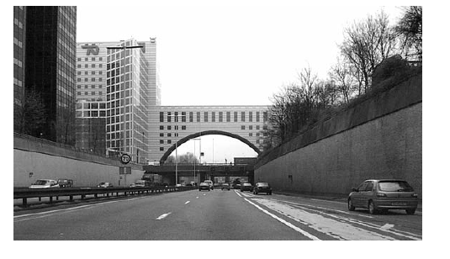

Egy másik probléma, mely már inkább a hidak témakörébe esik, egy épület-komplexum melynek két tornyát hídszerkezet kapcsolja össze, de a hídszerkezetet önálló ingatlanként kívánják értékesíteni. A jelenlegi nyilvántartás a megengedett kisebb módosítások mellett sem tudja kezelni ezt a helyzetet. Már ott falba ütközünk, hogy helyrajzi számot kapjon az építmény, hiszen földrészlethez egyáltalán nem kapcsolódik közvetlenül (erre megoldás az új Inyt). Láthatjuk tehát, hogy a 3D objektumok esetén a hagyományos földrészlethez kapcsolt helyrajzi számozást fel kell adnunk és valami mást kell találni.
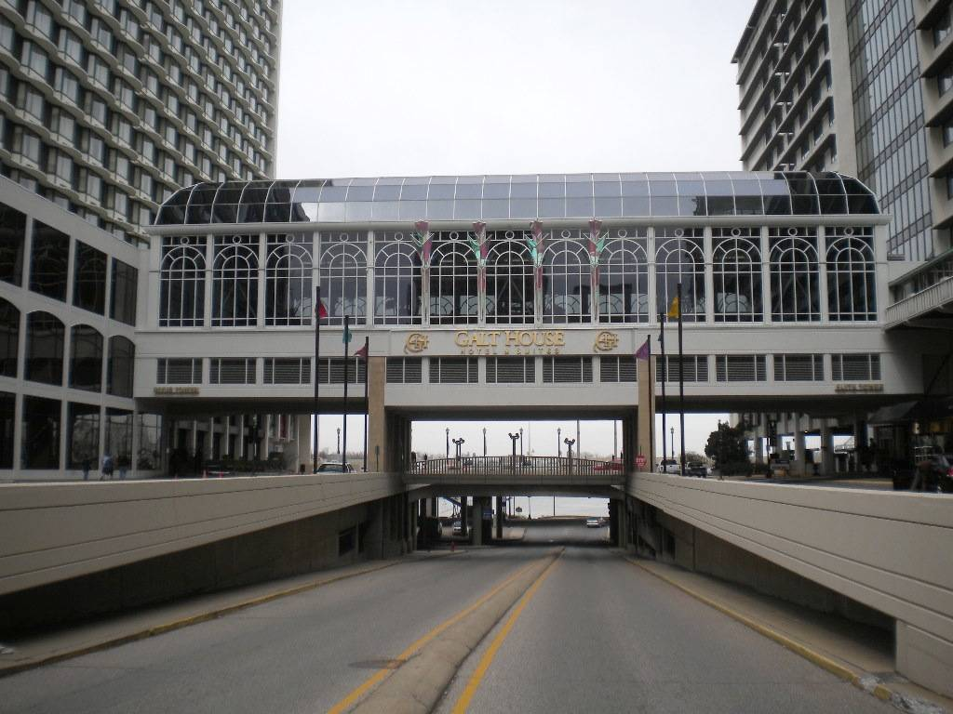

Egy másik eset, melyet szintén nem tud kezelni a mai rendszer, ha egy tárasház szeretné értékesíteni valamilyik közös helyiségét, gépkocsi beállóját, de nem szeretné, ha az új tulajdonos a teljes ingatlanban is tulajdonrészt szerezne. Ez lehet, hülyeség, utánna nézni, hogy van-e értelme. Ha jó, akkor lehet részletezni

- Aluljárók – Ezek a létesítmények nem részei a jelenlegi nyilvántartásnak így nem számítanak ingatlannak, térképi megfeleltetése azonban van, bejáratait ábrázolni kell.

Ahogy említettem az előző fejezetben az új ingatlan-nyilvántartás törvény már rendezi az aluljárókban lévő üzletek helyzetét. Persze jó dolog, hogy a törvény végre ingatlannak tekinti ezeket az objektumokat is, de az én meglátásom szerint nem szerencsés módon oldotta meg a problémát. Önálló ingatlannak tekinti az üzlethelyiségekett, de magát az aluljárót továbbra sem. Szerintem ez nem a legésszerűbb megoldás. Logikusabb megoldás lenne ha, egyéb önálló ingatlankén, az aluljáró részeként létezhetne az üzlethelyiség, mint a társasházak esetén. Ekkor viszont az a probléma merül fel, hogy az aluljáró maga hogyan kapjon helyrajzi számot. Első megközelítésként megoldás lehetne ha hasonló módon járnánk el mint a közterületről nyíló pincék esetén, de az aluljárók tipiksan olyan létesítmények, melyeknek több bejáratuk is van, így egyértelműen nem köthetők földrészlethez. Igy az lenne a legegyszerűbb, hogy maga az aluljáró kapna egy önálló ingatlani státuszt és ennek alátörései lennének az egyes önállóan forgalomképes üzlethelyiségek.
- Felüljárók, hidak – Szintén nem részei a jelenlegi nyilvántartásnak. -
- Föld alatti vasutak, függő vasutak -
- Föld alatti illetve feletti közművezetékek - A különböző közművek (elektromos, víz, távközlés, gáz ...) üzemeltetője idegen ingatlanon átvezetheti (föld alatt/felett) vonalas létesítményét, sőt azok tartószerkezeteit is elhelyezheti rajta. Ennek a jogi hátterét a vezetékjog bejegyzése biztosítja ? az adott ingatlanra. A problémat az, hogy mivel ez nem állami alapadat a térképen nincs feltüntetve és a tulajdoni lapon is csupán az szerepel, hogy mekkora terület érintett. Egyedül a vázrajzból derülhet ki a védőterület pontos elhelyezkedése.

Minimális változtatásként azt tenném, hogy a szolgalmi jogok ne csak bejegyzésként szerepeljenek a tulajdoni lapon, hanem a térképen is jelenjenek meg.

Láthattuk tehát, milyen problémák merülhetnek fel egy olyan nyilvántartási rendszerben, mely nem kellőképpen reagál a kor kihívásaira:

- Ingatlanok (definició szerint értendő) maradnak ki a nyilvántartásból, melynek következtében nem lesznek forgalomképesek ingatlanként, így egyrészt gazdasági kár éri a tulajdonosokat, másrészt ingatlanként nem adóztatható meg, tehát gazdasági kár érheti az államot végül jelzáloggal sem terhelhető, mely szintén a tulajdonosokat sulytja.
- Ha szigorúan vesszük, akkor sérül az egységes ingatlan-nyilvántartás “Teljesség” elve is, mert nem terjed ki minden ingatlanra (itt szintén definició szerinti ingatlant értek)

Ezen problémák áthidalására két út van. Az első, olcsóbb és gyorsabb végrehajtást biztosító, de a későbbiek folyamán mindig javításra szoruló megoldás. Ez az amit én is követek a dolgozatomban és ezt támogatja a kormányzat is az új Inyt beiktatásával, vagyis sok kisebb változtatás eszközlése mellet a jelenlegi rendszert alapjaiban való megtartása. A második egy drágább és több időt igénylő, nagyobb, átfogóbb rendszerátalakítás, mely felkészül a később jelentkező különböző irányokból érkező újabb kihívásokra, így hosszútávú fenntatását tekintve olcsóbb. Ez pedig az amit a FIG támogat és én is részletesen szólok róla a következő fejezetben.
- CCDM
A 3D kataszter megoldására a FIG által létrehozott, már említett 3D Catastres munkacsoport tett ajánlást, Core Cadastre Domain Model (CCDM) néven, melyet folyamatosan javítanak, bővítenek. Ebben a fejezetben szeretném röviden ismertetni ezt a modellt, nem csak azért mert a FIG ajanlásaként sok ország követi és építi be saját nyilvántartás rendeletbe, hanem mert elég jól átgondoltnak és követendőnek tartom és igy az általam megírt rendszer alapját is ez képezi
A leírásra az úgynevezett Modellvezérelt Architektúrát (MDA) alkalmazták, melynek lényege az, hogy platformfüggetlen formában készítik el a formális modellt. A platformfüggetlenség azt jelenti, hogy elrejtik az implementációs részleteket ami hatására egy magas fokú absztrakcióval rendelkező modell jön létre. A leírás nyelvének az UML modellező nyelvet választották, mely biztosítja az informatikai ismeretekkel nem, vagy csak részben rendelkező résztvevők és érdeklődők számára a közös és szabványos felületet. Valójában az UML úgynevezett “Osztály” diagramját használták, mely a rendszer egy speciális aspektusát, a statikus belső szerkezetét írja le.
A CCDM szabvány lett, mely lefedi mind a nyilvántartást (jog) mind a (többcélú) katasztert (térkép) és alapvetően két célt szolgál:
- Elkerüljük az azonos funkcionalitások újratervezését és újra implementálását, de egyben nyújtson egy bővíthető alapot a fejlesztéshez
- Nyújtosn egy a modell alapján implementált közös nyelvet mely lehetőséget ad két különböző szervezet vagy akár ország kommunikációjához, adatcseréjéhez

Az CCDM UML diagramja úgy lett megszerkesztve, az elemei úgy lettek csoportokba, úgynevezett csomagokba gyűjtve, hogy az egyes csomagok koherensek legyenek és egyenként alkalmasak legyenek arra, hogy külön implementálják őket, minek következtében más és más szervezet tudja kezelni és szolgáltatni az adatait. Másként fogalmazva a tervezők azzal számoltak, hogy a modell mint elosztott hálózati rendszer fog működni.
Az egyes csomagokat illetve a csomagok osztályait a jobb áttekinthetőség kedvéért külön szinekkel kódolták. A sárga jelenti a jogi/adminisztratív vonatkozást, a zöld a személyi vonatkozást, a kék az ingatlan objektumokat, a rózsaszín a földmérési vonatkozást végül pedig a lila a geometriai/topologiai vonatkozást.
A könnyebb megértés érdekében előszőr tekintsük a modell alapját és általában minden kataszter alapját jelentő, legfontosabb adatkapcsolatot, mely egy személy (Person-absztrakt osztály) és egy ingatlan (RegisteredObject-absztrakt osztály) között áll fent valamilyen jog (RRR-absztrakt osztály) alapján. (1. ábra) Először is azt kell látni, hogy nincs közvetlen kapcsolat a Person és a a RegisteredObject között mint a CCDM előző verzióiban. A kapcsolatot az RRR teremti meg. Másodszor pedig az RRR nem csupán jogokat, de kötelezettségeket, korlátozásokat is jelent.
Vegyük észre hogy ez a kapcsolat egy n:m kapcsolatot ír le az ingatlan és a személy között. Vagyis egy személy akár több ingatlannal is kapcsolatba lehet és egy ingatlanhoz akár több személy is kötődhet. A kapcsolatot pedig a kettejük közé ékelődött RRR határozza meg.

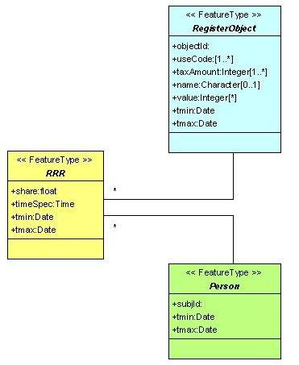

1. ábra
Zöld csomag – Személyi vonatkozás
Ebben a csomagban szerepelnek a magánszemélyek (NaturalPerson) és a szervezetek, vállalatok valamint a kormányzat szervei (NonNaturalPerson). (2. ábra) Van egy harmadik csoport is mely közösségeket, együttműködéseket illetve a társadalmi struktúra egyéb egyedeit reprezentálja (GroupPerson). A külöbség a NonNaturalPerson és a GroupPerson között az, hogy a NonNaturalPerson nem közvetlenül személyeket reprezentál, ellentétben a GroupPerson-nal. A GroupPerson bármilyen típusú személyekből állhat, lehetnek NaturalPerson vagy NonNaturalPerson-ok. A Person-ok kapcsolatát GroupPerson-hoz a Members írja le. Itt definiálható hogy a személy mekkora részben képviselteti magát a csoportban vagy például hogy milyen határidőkkel tagja az adott csoportnak.
A következőket láthatjuk még a diagrammból. A magánszemélyek, a szervezetek, a földmérő (Surveyor), a jogi dokumentum készítője (ügyvéd) (Conveyor) valamint a befektető (MoneyProvider) mind a Person absztrakt osztályból származik.

Sárga csomag – Jogi/adminisztratív vonatkozás
Ebben a csomagban a fő osztály a Jogok-Korlátozások-Kötelezettségek (RRR) absztrakt osztály. (2. ábra) Ennek lezármottjai a jogok (Right) a korlátozások (Restriction) és a kötelezettségek (Responsibility). Alapvetően minden RRR forrása egy jogi dokumentumon (LegalDocument). Ugyan így a jelzálognak (Mortgage) is egy jogi dokumentum a forrása. Másik oldalról nézve egy jogi dokumentum akár több jelzálogot vagy jogot is létrehozhat. Természetesen az RRR és a Mortgage-nak a forrása csupán egy LegalDocument lehet. A LegalDocument-et egy ügyvéd fogja elkészíteni és mint Conveyor kapcsolódik a LegalDocument-hez.
Minden ország más földbirtoklási rendszerrel rendelkezik. Rendkívül változatosak az erre vonatkozó jogok és még a hasonlóan hangzó jogok jelentése is különbözhet. Ezért ez a modell nem tér ki részletesen a jogok kezelésére. Minden implementációnak az adott országra vonatkozó jogokat kell tartalmaznia.
Korlátozások elsősorban a magánjog területén fordul elő, de sok országban a közjogban is előfordulnak, melyeket leggyakrabban a helyi önkormányzat hoz. Ezen jog birtokosa egy látszólagos személy (önkormányzat vagy az egész közösség) mely egy adott RegisterObjet-re vagy azok egy kisebb csoportjára alkalmazza. Például elővásárlási jogot mint korlátozást írhat elő. Minden egy harmadik személy által nem-tulajdonláshoz kötödő jog valójában korlátozás (Restriction). Azt jelenti, hogy az ingatlan tulajdonosának engednie kell, hogy valaki más csinájlon valamit, vagy magának a tulajdonosnak kell tartózkodnia valamilyen tevékenységtől. Ezek a magánjogban legtöbb esetben szolgalmak, közjogban pedig építési korlátozások, környezetvédelmi korlátozások.
Kötelezettség azt jelenti, hogy a tulajdonosnak aktívan tennie kell valamit. Nem minden jogi rendszer enged meg ilyen fajta jogintézményt.
A Right kötelező kapcsolat a RegisterObject és a a Person között mivel ez határozza meg a jogcimet ami alapján a személy tulajdonolja az ingatlant. Ezek lehetnek például “adásvétel”, “szokásjog” (customary), “bejegyzett tulajdon” (statutory ownership), “szabad tulajdon” (freehold), amit a Right osztály rightType tagja tárol.
Ha több személy birtokolja ugynazt az ingatlant (osztatlan közös tulajdon) akkor az RRR osztály share tagja lehetőséget ad a tulajdonlási arány nyilvántartására.
Nézzük meg, hogy a modell hogy kezeli a korlátozásokat, ami azért érdekes, mert, ahogy már előbb utaltam rá, a magánjogban a legtöbb esetben egy Right bejegyzést jelent a másik oldalon. Vegyük például a szolgalmi jogot amikor az A ingatlan területén B ingatlan mindenkori tulajdonosának joga van keresztülmenni, hogy megközelítse ingatlanát. Ez az eset A ingatlanhoz egy Restriction-t köt a B ingatlanhoz pedig egy Right-ot. A jelenlegi modellben mind két oldal szerepel, azonban az a szándék, hogy csupán a pozitív oldalt (Right) tároljuk, a negatív oldalt (Restriction) pedig, ha kérés érkezik, vezessük le.
A jelzálogot (Mortgage) a Right-hoz kötjük, nem értelmezhetük csupán a Person és a RegisterObject között. A jelzálog a kölcsön fedezete tehát a jelzálog tulajdonosa mint MoneyProvider (Person leszármazottja) jelenik meg és kapcsolódik a Mortgage-hoz. A MoneyProvid lehet akár több jelzálog tulajdonosa is.
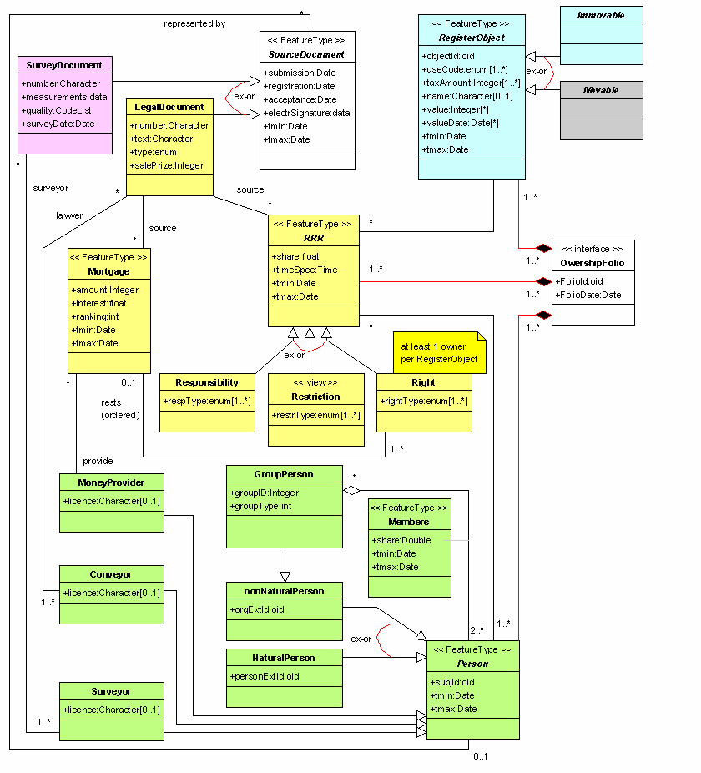
2. ábra
Kék csomag – Ingatlan vonatkozás
A RegisterObject osztályok leszármazottjai:
- ingatlan (Immovable)
- ingóság (Movable). Ez nem tárgya a kataszternek
Sor kerül az Immoveable-k további osztályozására.
- A hagyományos 2D alapú földingatlan illetve a 3D-vel rendelkező objektumok családja (ezt világoskékkel jelöljük) (Land)
- egyéb objektumok (ezt kékkel jelöljük) (nonLand)

Az úgynevezett Land objektumok melyek az Immoveable leszármazottjai:
- RegisterParcel – Topologiával rendelkező
- SpagettiParcel – Nem topológikus – A szomszédokkal topológiailag még nem egyeztetett. A spagetti poligonok átfedhetik egymást igy egy adott (közigazgatási) területnek két féle területe lehet. 1. Topologikus terület. 2. Nem topologikus terület
- PointParcel – Nem topológikus – Egyetlen pont
- TextParcel – Nem topológikus – Csupán szövegesen van megadva az ingatlan.
- ImmovableComplex – Immovable-k egy csoportját fogja össze. Akkor lényeges, ha ennek a csoprtnak van jogi aspektusa ?
- PartOfParcel - ?
Ezek az osztályok vagy egy földtertületet határoznak meg vagy pedig egy teret.
Az egyéb objektumok, melyek az Immovable leszármazottjai:
- épület (Building) – Az épület állhat több Unit együtteséből is.
- egység (Unit) – Általános értelemben jelenti az egységet, jelenthet lakást vagy kereskedelmi egységet is.
- geodéziai adatokkal nem rendelkező ingatlan (NonGeoRealEstate) – Akkor használatos, amikor a geometriai leírás még nem áll rendelkezésre. Például ha valakinek halászati joga van, de a területet nem birtokolja.
- valamint az egyéb regisztrált objektum (OtherRegisterObject) – Zárt poligonként vagy poliéderként ír le egy objektumot, anélkül, hogy más OtherRegisterObject objektumokkal topológiát alkotna. Igy tehát átfedhetnek. Ezt az osztályt használjuk például szolgalmakra, védőterületekre illetve jogi terekre.

Az utóbb felsorolt osztályok, melyek leszármazottai az Immovable osztálynak, kerülnek kapcsolatba a Person-nal a már előzőleg ismertetett módon.
A topologiailag strukturált Parcel leszármozottjai a következők :
- RegisterParcel
- ServingParcel – Kettő vagy több RegisterParcel-t fog össze melynek tulajdonosai közös tulajdonként kezelik a területet ?
- NPRegion (NonPlanarRegion) Ez egy topologiával nem rendelkező területet határoz meg. Lássuk meg azt is azonban, hogy mivel nem leszármazottja semmilyen úton a Immovable-nek, ezért nincs kapcsolata Person-nal tehát nem RegisterObject. Másrészről viszont az Immovable-ből származó TextParce, PointParce és a SpagettiParcel nem-topologikus reprezetációi a Land objektumnak, csak egy NPRegion területen létezhetnek. Egy TextParcel az idők során átmehet PointPrcel-be, SpagettiParcel-be vagy akár RegisterParcel-be is, azonban ez nem szükségszerü.
Ezek együtt alkotják az adott (közigazgatási) terület átfedés és rések nélküli területét.
A modellben nincs közvetlen kapcsolat az épület és a földterület között mivel ez levezethető a geometriai és topológiai struktúrából. Ha ez mégsem lenne lehetséges – pld mert egy TextParcel-ről van szó, melynek nincs geometriája – közvetlen kapcsolat megadása szükségessé válhat.
A Unit leszármozattai:
- SharedUnit – Például egy társasház közös része: szeméttároló, lépcsőház, folyosó, lift, tető...
- IndividualUnit – Például ilyen egy társasházi lakás
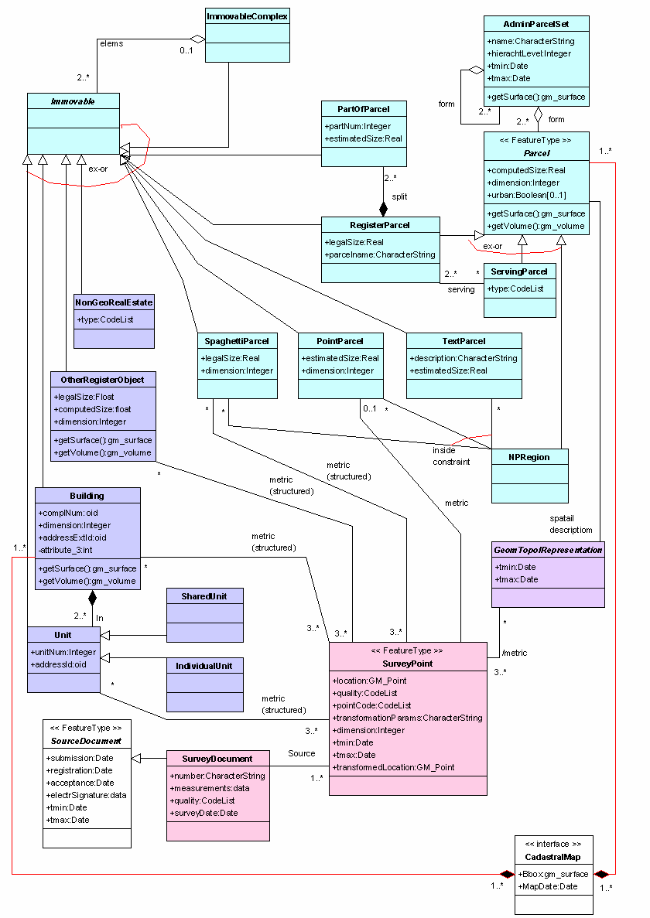
3. ábra

Ezt még módosítani, gond van a szinekkel
Rózsaszín csomag – Földmérési vonatkozás
(4. ábra) A kataszteri földmérés dokumentumai a SurveyDocument osztályba kerülnek ami egy jogi dokumentum és igy a SurceDocument osztályból származik. Tartalmazhat digitális aláírást, vagy beszkennelt papír alapú dokumentumot. Ezenkívül a mérési eredményeket tartalmazó fájl is ide kerül. A mérési pontok (SurveyPoint) a SurveyDocument osztályhoz kapcsolódnak. Egy SurveyDocument-hez több mérési pont tartozhat.

Bíbor csomag – Geometriai/topológiai vonatkozás
(4. ábra) A Geometria a SurveyPoint-okon alapul és egy-egy topológiai csomóponthoz (tp_node) topológiai élhez (tp_edge) illetve topológiai felülethez (tp_face) kapcsolódik.
A földterületeket leírhatjuk 2D illetve 3D-ben is. 2D-ben egy területet legalább 3 SurveryPoint-tal kell megadni melyek a vetületi síkon helyezkednek el. 3D esetén pedig legalább 4 nem-síkban elhelyezkedő SurveyPoint-ra van szükség melyek egy tetraédert alkotnak.
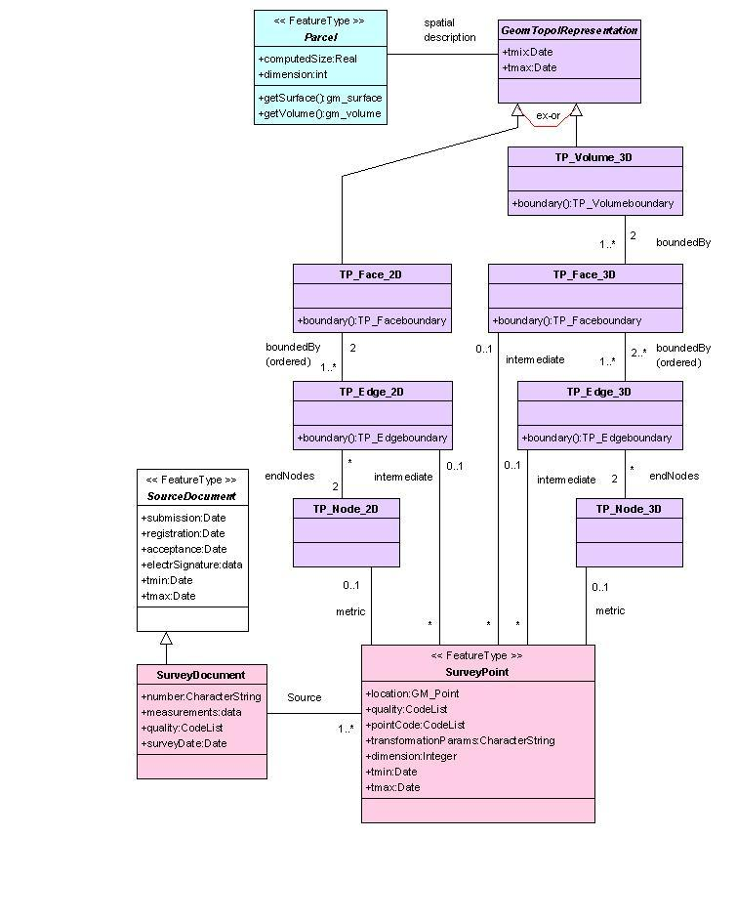

4. ábra
- A megvalósítandó modell
Mint már említettem, nem a jelenlegi ingatlan-nyilvántartás lerombolása és teljesen új alapokról induló felépítése volt a kiindulási koncepció, csupán kisebb-nagyobb átalakítása, megtartva a működő elemeket, struktúrákat. Megtartottam többek között a társasházak nyilvántartásának módszerét. A helyrajzi számozás rendszere is megmaradt a hagyományos ingatlantípusoknál, sőt az új 3D-s ingatlanok esetében is megpróbáltam ezt a szisztémát követni.
A rendszer összetettsége, bonyolultásága okán nem lehetett célom ezen dolgozat keretein belül egy teljes ingatlan-nyilvántartási rendszer megtervezése és létrehozása. Amit feladatul tüztem ki, az egy olyan rendszer, mely elsősorban a lehetőségek bemutatására koncentrál és tanulmányként szolgálhat későbbi fejlesztésekhez. Ennél fogva sem funkcionalitásban sem adattartalomban nem kompatibilis a jelenlegi nyilvántartási rendszerrel és nem felel meg egy elvárt működésü rendszernek sem. A modell természetesen lehetővé teszi, hogy kiegészülhessen és teljes értékű rendszer váljon belőle, de ez rengeteg további munkát igényelne.
A modell megalkotásához alapot a CCDM nyújtott. Mind az adattípusok felosztását, szinekkel való megkülönböztetését mind pedig az adatkapcsolati megoldások egy részét tőle kölcsönöztem. A CCDM modell UML formában lett közzétéve, én ezzel szemben célravezetőbbnek találtam, hogy a modellemet az úgynevezett Egyed-Kapcsolat diagram formában ábrázoljam. A modelleket a következő 5 csomagba szedtem szét: Személy, Jog, Ingatlan, Geometria, Geodézia. A csoportok közötti kapcsolatokat az átláthatóság érdekében nem minden esetben tüntettem fel. A kapcsolatok azokon az ábrákon kerültek megjelenítésre, amelyek egy-egy konkrét ingatlan-típus modelljét mutatják be. Ezek az ingatlan-típusok: Földrészlet, Földrészlet az épülettel együtt, Földrészlet kölönálló épülettel, Társasházi ingatlanok, Aluljáró. Ezzel a módszerrel olvashatóbbá, könnybben áttekinthetővé váltak az ábrák.
Az egyes objektumok-táblák valamint ezek mezőinek elnevezése mind angol nyelven történt. Ennek több oka is van. Az informatikában ez hagyomány, de ezen túlmenően praktikus is mivel így nem kell figyelmet fordítani a ragozás valamint az ékezetek és azok elhagyásának problémájára.
Modell csomagok
- Személy (zöld csomag) – Ez a csoport tulajdonképpen egyetlen objektumból, az pn_person-ból áll. A modellemben nem tettem különbséget a természetes és jogi személy között, valamint nem alkalmaztam a CCDM ajánlását sem a különböző csoportok alkalmazását illetőleg. Az elsőt egyszerűsítés okán a másodikat pedig azért mert idegen a magyar jogrendtől.

- Jogok (sárga csomag) – Mint már volt szó róla a jog teremti meg a kapcsolatot az ingatlan és a személy köztt. Az rt_right objektumot használom a jog reprezentálására. Ehhez kapcsolódik az rt_type, ami a jog megnevezését mutatja és az rt_legal_document ami az az okirat amire az adott jogot bejegyzik.

- Ingatlan (kék csomag) - Többször utaltam már rá, hogy a mostani rendszer átalakításának koncepcióját követtem. Ez elsősorban ott mutatkozik meg, hogy az eleve 3D jellemzőket magán viselő társasház-nyilvántartási módszert próbáltam alakítgatni más 3D-s objektumok nyilvántartására. Ezek közül egynek a modelljét dolgoztam ki, de természetesen a később kidolgozandók szintén beilleszthetők a rendszerbe.

Az im_underpass reprezentálja az aluljárókat. Az aluljárók, mivel nem tudjuk földrészlethez kötni (gondoljuk csak el, hogy mi alapján köthetnénk földrészlethez. Lehetne esetleg az a földrészlet, melyen a kijárat van, de jellemzően egy aluljárónak több kijárata is van és nem garantált, hogy ugyan arra a földrészletre nyílik) ezért önálló önlló ingatlanként kap helyrajzi számot (mint egy földrészlet).

Az im_underpass_individual_unit reprezentálja az aluljáróban elhelyezkedő üzleteket. A célom az volt, hogy próbáljam megtartani az eddig jól bevált megoldásokat, ezért analógiát kerestem a társasház és az aluljáró között. Azt találtam, hogy az üzletek, lehetnek a társasházi lakások analógiája, így helyrajzi számozása is hasonló képpen történhet. Ennek megfelelően adódott, hogy hozzak létre egy im_underpass_block nevű objektumot, mely magát a
- Geometria (Lila) -
- Geodézia (Bíbor) -

Mindezeket figyelembe véve 5 ingatlan típus kezelését dolgoztam ki és tettem lehetővé adatlekéréseket velük kapcsolatban.

- Földrészlet – Tulajdonképpen egyetlen változás van a nyilvántartásban az eredetihez képest, hogy mint minden további esetben, tárolható a földrészlet 3D-s modelje. Ebben az esetben nem sok többlet információt ad, csupán kompatibilitási okok miatt szerepel.

- Földrészlet az épülettel – Itt már komolyabb változtatást végeztem. Az épület ugyan nem kap külön helyrajzi számot, de a nyilvántartás része lesz ugyanúgy, mint a benne található egyes szintek is, a területükkel a térfogatukkal és geometiájukkal.

- A térinformatikai rendszer kialakítása
– ide még jön hogy mi a feladat, mi a ki és bemenet--

A rendszer kialakításának terve egy hármas cél kitűzése mentén készült.

- Adatbiztonság
- Felhasználói oldalon egyszerű használhatóság
- Olcsó kialakítás és karbantartás

Dolgozatomban az adatbiztonságnak csupán a legkülső rétegével kívántam foglalkozni, vagyis azzal, hogy a felhasználók közvetlenül ne férhessenek az adatokhoz, se a meta se a geodéziai adatokhoz. Az adatbiztonság más szintjei nem tárgya a dolgozatnak. E mellett jogi szempontból kivánalom még, hogy a felhasználók ne találkozhassanak vektoros adatokkal.
Az egyszerű használhatóság szintén fontos kritérium. Különböző okok miatt gondok merülhetnek fel a szoftverek telepítésekor (kompatibilitás, platformok különbözősége, felkészültség...). Olyan architektúrára van tehát szükség, mely nem teszi szükségessé semmilyen speciális szoftver vagy kiegészítő installálását a felhasználó gépén. Legkézenfekvőbb megoldás egy internet-böngészőre használatának előírása, hiszen így megúszhatnánk az installálást (Az elterjedt operációs rendszerek alapértelmezett szoftverei között megtalálható legalább egy vagy akár több típus is) és járulékos haszonként a platform-függetlenség kérdése is rendeződne.
Az olcsó kialakítás problémáját a felhasználói oldalon már megoldottuk, most a szolgáltatói oldal következik. A hardver költésgekre nincs nagy befolyásunk, az árakat a piac határozza meg. Leginkább ott tudunk költséget csökkenteni, hogy megfelelő architekturát tervezünk és ehhez szabad szoftvereket használok fel.
Az egyik ilyen típust az úgynevezett General Public Licence -szerződéssel terjesztik, akár pénzért is, de ha a terméket valaki tovább fejleszti és terjeszti, annak is GPL-nek kell lennie:

- Tetszőleges célra felhasználható
- Szabadon módosítható, tehát a forráskódja szabadon hozzáférhető kell legyen
- Szabadon terjeszthető
- Szabadon fejleszthető

A célok között nem szerepelt ugyan de van egy kiegészítő feltétel is mely inkább személyes. Ez pedig az, hogy nekem Linux operációs rendszerem van, tehát a megépítendő rendszer elemeinek tudniuk kell futni ezen a rendszeren is.
A feltételek összevetéséből egy úgynevezet szerver-kliens típusú archítektúra használata tűnik a legcélszerűbbnek.
Ennek központi eleme egy térképi adatokat szolgáltató szerver, melynek egyik implementációja a MapServer.
Ezen kívül szükségünk van a MapServer-t adatokkal kiszolgáló adatbázisra is, mely alkalmas geodéziai adatok tárolására és szolgáltatására. Mivel a MapServer a PostgreSQL nevű adatbázist támogatja, ezért kézenfekvő volt hogy én is ezt válasszam, kiegészítve a PostGIS modullal, melynek 2.0 verziója már kezeli az adatmodellünk szempontjából fontos topológiát is.
A MapServer http protokolon keresztől kapott kéréseket fogadja, és a kéréstől függően vetktoros képet vagy valamilyen szöveges információt ad vissza. Ez azt jelenti, hogy a szükségünk van egy másik eszközre is mely biztosítja a más rendszerekben már megszokott kényelmi szolgáltatásokat, vagyis a térkép egérmutatóval történő manipulálását, és így a szükséges MapServer kérés paramétereinek automatikus legenerálását. Szabad szoftverek között az OpenLayers nevű javascript programkönyvtárat találtam a legalkalmasabbnak erre a feladatra.
Ezzek a választások minden feltett igényünket kielégítik. Először is ezek mind ingyenes szabad szoftverek melyek Linux alatt is futnak. Másodszor a szerver-kliens architectúra biztosítja a kivánt biztonságot. Az adatok a szerver oldalon találhatók, tehát a felhasználó csupán egy adatkérés indítása után kaphat vissza adatot. A Mapserver alkalmas úgynevezett WFS (Web Feature Service) és WMS (Web Map Server) módban is működni, de mi az első feltétel miatt a WMS módot választjuk, ami azt jelenti, hogy a Mapserver-nek küldőtt térképi kérés válasza egy raszteres kép lesz.
Végül pedig az úgynevezett vékony-kliens archítektúrával az egyszerű felhasználó oldali kezelés kivánalmának feleltünk meg.
A rendszerhez tehát a következő szoftver-komponenseket használtam fel:
- PostgreSQL – téradat kezelő szolgáltatás
- PostGIS – térinformatikai bővitmény
- MapServer – Térképszerver
- OpenLayers – Javascript könyvtár, a felület korszerű kezelésének segítésére
A rendszer architecturája pedig a kvöetkező képpen néz ki:

IDE KELL EGY RAJZ
- MAP fájl
- DB
- MapServer
- HTTP kliens
- OpenLayers

Itt pedig leírok egy adatkérési folyamatot

- Tanulságok
-Ha újra kezdhetném, akkor másik megközelítést alkalmaznék, melyben teljesen új alapokról kezdeném felépíteni a nyilvántartást. Hrsz szintén szakítanék a hogyományokkal-sima azonosító
-A parcel modellje TIN modell lenne.

Megjegyzések

kataszter 2014 megmutatja a föld jogi helyzetét, beleértve a közjogot és kötelezettséget is

megoldások a világban

fig. Kataszter 2014
1. A kataszter 2014 megmutatja a föld komplett jogi helyzetét, beleértve a közjogot és a kötelezettésgeket
2. térkép és nyilvántartás szétválasztása
3. Kataszteri modellezés
5. Privatizáció a kataszteri nyilvántartásban
6. Költségtérítő lesz

Használt szoftverek:
Ubrello – UML szerkeztő
QuantumGIS – Térinformatikai Információs Rendszer
Mapserver – Térképező szerver
PostgreSQL – Adatbázis szerver
PostGIS – Földrajzi objektumok kezelését lehetővé tevő kiegészítő a PostgreSQL-hez
Openlayers – Javascript könyvtár a térkép korszerű megjelenítéséhez és kezeléséhez

Források:
Working Group on 3D Cadastree - http://www.juritecture.net/3d.html
Tryggvi Már Ingvarsson: CCDM and Open Source Applications
Christiaan Lemmen and Peter Van Oostero: Version 1.0 of the FIG Core Cadastral Domain Model
Why the United Kingdom does not have a cadastre – and does it matter? - Richard GROVER
Kataszter 2014
Varga József: Ingatlan-nyilvántartás
Osskó András: A 3D ingatlan-nyilvántartás megvalósításának problémái
2012. évi XLVI. törvény a földmérési és térképészeti tevékenységről
1997. évi CXLI. törvény az ingatlan-nyilvántartásról, egységes szerkezetben a végrehajtásáról szóló
109/1999. (XII. 29.) FVM rendelettel

